[中国医科大学附属盛京医院Juan Feng团队实验图像篡改疑云，图像重复使用暴露科研诚信漏洞](https://mp.weixin.qq.com/s?__biz=MzkzMDkwMTQzNw==&mid=2247484568&idx=1&sn=5d62d903c5661e25eef63721b4d2940d)

[白大褂宣言](javascript:void(0);)2025-04-25 12:46:00山东



点击蓝字 关注我们



2016年2月6日，中国医科大学附属盛京医院Juan Feng（冯娟）团队在 Journal of molecular neuroscience 发表题为 **“A Combination of Remote Ischemic Perconditioning and Cerebral Ischemic Postconditioning Inhibits Autophagy to Attenuate Plasma HMGB1 and Induce Neuroprotection Against Stroke in Rat”**的文章。

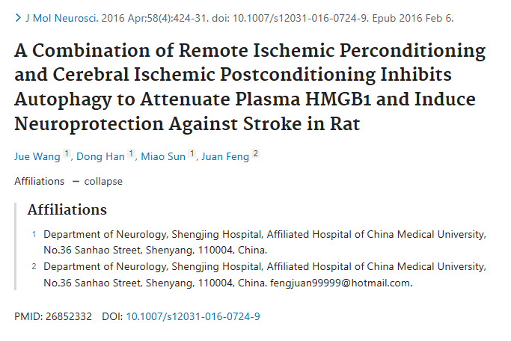

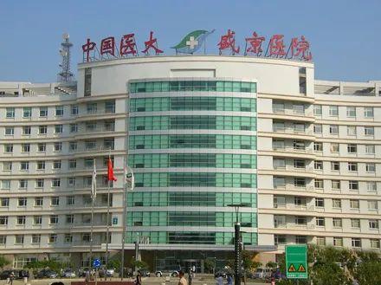

**经核查比对，文章部分实验图像存在以下重复现象：**

* **图1C和图3a疑似使用相同的TTC染色图像，仅色彩深浅不同。**

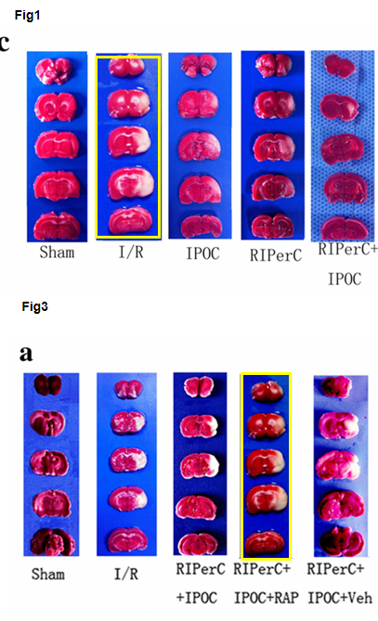

**参考信息：**https://pubmed.ncbi.nlm.nih.gov/26852332/